## Скрапер

Используя скрапер я собрал корпус научных публикаций с arxiv за период с 2010 по 2024-01-01 по тематике Computer Science, получилось 555 тысяч статей.

# 1. Определение тематических групп

Я применил top2vec алгоритм для создания модели. Получилось 690 топиков.

Группы были созданы следующим образом.

С помощью top2vec я на вход подавал ключевые слова и получал топики наиболее схожие с этими словами

Стихийные ["uav", "disasters", "emergency"]

Воздух ["uav", "pollution", "emissions"]

Вода ["uav", "pollution", "water"]

Бытовые отходы ["uav", "recycling", "urban"]

Инфракрасное ["uav", "infrared", "heat","thermal]

В скобках указаны ключевые слова

Таким образом получилось 5 тематических групп состоящих из уникальных топиков.

'Disasters & Emergency': [385, 591, 462, 346, 173, 226, 430, 369],

'Pollution & Emissions': [448, 190, 642],

'Water Pollution': [355, 629],

'Urban Recycling': [454, 679, 161, 201, 479, 595, 562, 508, 262, 155],

'Infrared & Thermal': [338, 291, 91, 172, 580, 611, 625, 88, 264, 620, 342, 457]

В скобках указаны топики для данной группы

Общее количество публикаций для всех тематических групп 14271 документ.

Изначально у меня многие топики попадали в одну и ту же группу, по этой причине я взял только уникальные топики для групп.

1. [385, 285, 100, 591, 577, 549, 176, 452, 120, 572, 489, 462, 358, 178, 346, 173, 226, 444, 430, 369]

2. [455, 285, 448, 100, 176, 577, 678, 661, 453, 572, 497, 489, 549, 444, 190, 642, 603, 402, 286, 485]

3. [285, 100, 455, 176, 577, 444, 402, 355, 286, 485, 120, 489, 371, 453, 661, 629, 572, 603, 678, 497]

4. [661, 285, 100, 454, 679, 678, 161, 176, 455, 201, 497, 178, 479, 595, 562, 508, 286, 371, 262, 155]

5. [176, 285, 338, 100, 291, 91, 577, 172, 580, 485, 611, 625, 452, 88, 264, 603, 620, 358, 342, 457]

Группы до выделения уникальных топиков

6 группа пересекающиеся топики.

intersecting_topics = [402, 661, 285, 286, 549, 678, 176, 178, 444, 572, 577, 452, 453, 455, 603, 100, 485, 358, 489, 497, 371, 120]

# 2. Определение схожих топиков

Я применил wordcloudиз top2vec и таким образом выбрал похожие топики

**Принцип работы.** Я подаю на вход ключевое слово и на выходе получаю наиболее схожие с этим словом топики и их ключевые слова.

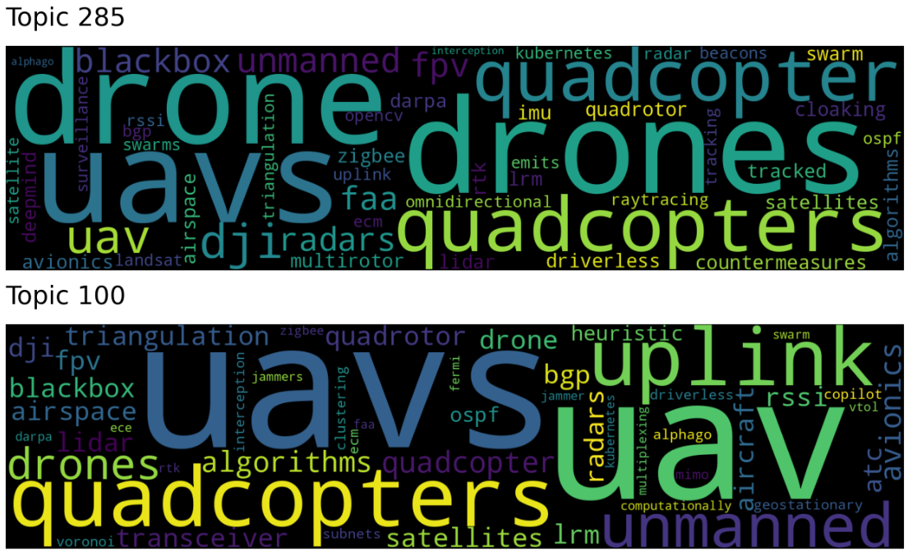

# 3. Анализ Развития Тематических Групп Во Времени

Тематические группы:

1. 'Disasters & Emergency' - количество публикаций: 2968

2. 'Pollution & Emissions' - количество публикаций: 1026

3. 'Water Pollution' - количество публикаций: 435

4. 'Urban Recycling' - количество публикаций: 3891

5. 'Infrared & Thermal' - количество публикаций: 5951

Общее количество публикаций для всех тематических групп: 14271

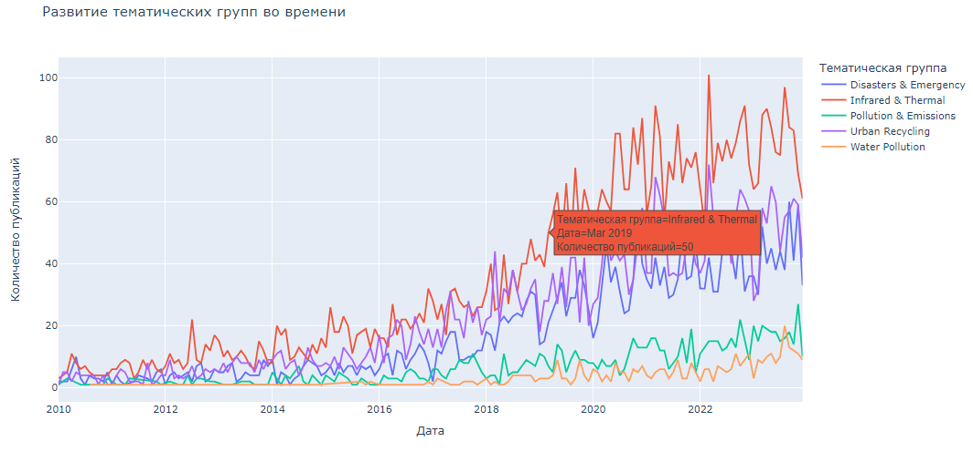

На графике показан тренд развития 5 групп за период с 2010 по 2023-12-31

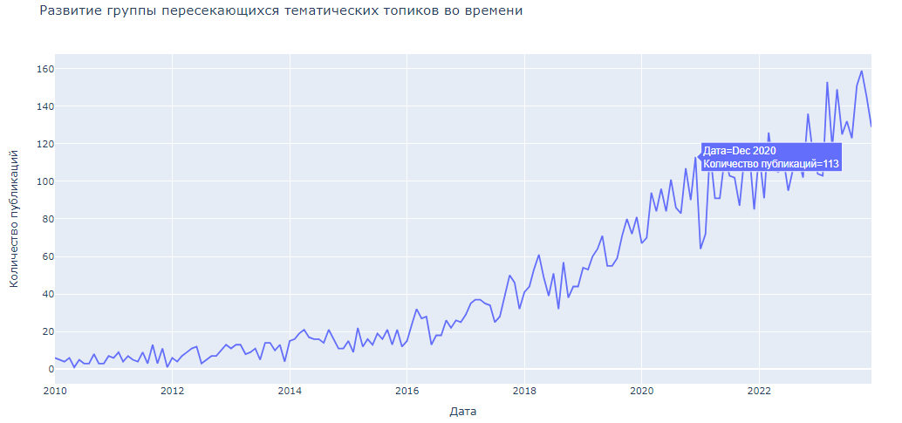

Тренд развития 6-й пересекающейся группы

Общее количество публикаций для пересекающихся топиков: 7934

# 4. Анализ корреляции между тематическими группами, основанный на количестве публикаций в каждой группе.

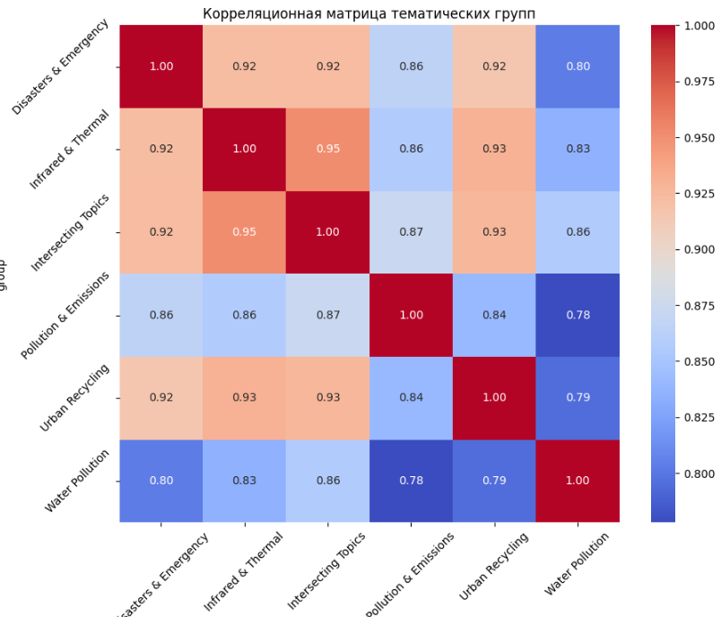

heatmap для 5 тематических групп